ĐÁP ÁN MÔN VẬT LÝ – KIỂM TRA HKI – 10CB - NH : 2013-2014

 | ĐỀ 356 | ĐỀ 427 | ĐIỂM
Câu 1  ( 1 điểm) | - Nêu đúng : | - Nêu đúng : | 1
Câu 2  ( 1 điểm) | - Định nghĩa: đúng  - Công thức : đúng | - Định nghĩa: đúng  - Công thức : đúng | 0,5  0,5
Câu 3  ( 1 điểm) | - Phát biểu: đúng ( 0,5)  - Công thức : đúng ( 0,5) | - Phát biểu: đúng : 3 ý  ( đúng 2 ý cho 0,75 đ) | 1
Câu 4  (1điểm) | - công thức : đúng  - tìm m² = 25.10⁶  - tìm m1=m2= 5000kg | - công thức : đúng  - tìm r² = 5000  - tìm r = 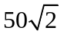= 70,71 m | 0.,25  0,5  0,25
Câu 5  (1điểm) | tóm tắt + đổi đơn vị  công thức : đúng  → t = 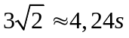  → L = 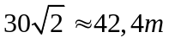 | Tóm tắt + đổi đơn vị  công thức : đúng  → = 15,7 rad/s  → Fht = 4928,4 N | 0,25  0,25  0,25  0,25
Câu 6  ( 2 điểm) | a) tóm tắt + đổi đơn vị  công thức : đúng  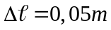  → k= 40N/m  b) tìm 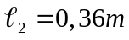  → 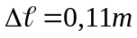  → m2= 0,44 kg  → treo thêm 0,24kg | a) tóm tắt + đổi đơn vị  công thức : đúng  → k= 20N/m  b) tìm 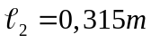  → 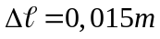  → m2= 0,03 kg  → giảm bớt 0,07kg | 0,25  0,25  0,25  0,25  0,25  0,25  0,25  0,25
Câu 7  ( 3 điểm )  Câu a: 2đ  Câu b: 1đ | a. tóm tắt + vẽ hình + hệ quy chiếu  Viết pt định luật II Newton  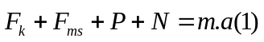  Chiếu phương trình(1) lên hệ quy chiếu  Tính a =1m/s²  Suy ra công thức tính F kéo  → F kéo = 2000N  →S= 112,5m  b) tóm tắt + vẽ hình + hệ quy chiếu  Viết pt định luật II Newton  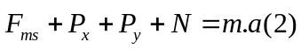  Chiếu phương trình (2)lên hệ quy chiếu  Suy ra công thức tính a  tính a = -6,5m/s²  tính S= 17,3m | a. tóm tắt + vẽ hình + hệ quy chiếu  Viết pt định luật II Newton  Chiếu phương trình(1) lên hệ quy chiếu  Tính a =0,5m/s²  Suy ra công thức tính F kéo  → F kéo = 3000N  →S= 225m  b) tóm tắt + vẽ hình + hệ quy chiếu  Viết pt định luật II Newton  Chiếu phương trình (2)lên hệ quy chiếu  Suy ra công thức tính a  tính a = -6,5m/s²  tính S= 17,3m | 0,25  0,25  2*0,25  0,25  0,25  0,25  0,25  0,25  0,25  0,25

Lưu ý : - HS không ghi đơn vị thì trừ 0,25 điểm / đơn vị → tối đa 4 lần

